项目支出绩效评价报告
（一事一议财政奖补本级配套资金）

一、基本情况
（一）项目概况：完成8个点一事一议项目建设，道路硬化及新建不少于1000米。
（二）项目绩效目标：改善人民群众出行条件及生活环境。
二、绩效评价工作开展情况
（一）绩效评价目的、对象和范围
改善各个乡镇人民群众出行条件及生活环境。
- 绩效评价原则、评价指标体系（附表说明）、评价方法、评价标准等
1、履职完成情况：从数量、质量、时效等方面归纳反映年度主要计划任务完成情况。
2、履职效果情况：从社会效益、经济效益等方面反映部门履职效果的实现情况。
3、社会满意度及可持续性影响
- 综合评价情况及评价结论（附相关评分表）
各项运行经费保障到位，完成各项资金支出进度要求，不超过年初预算，通过项目的实施，确保工程及时完成，各项工作进展顺利。
自评得分：10分
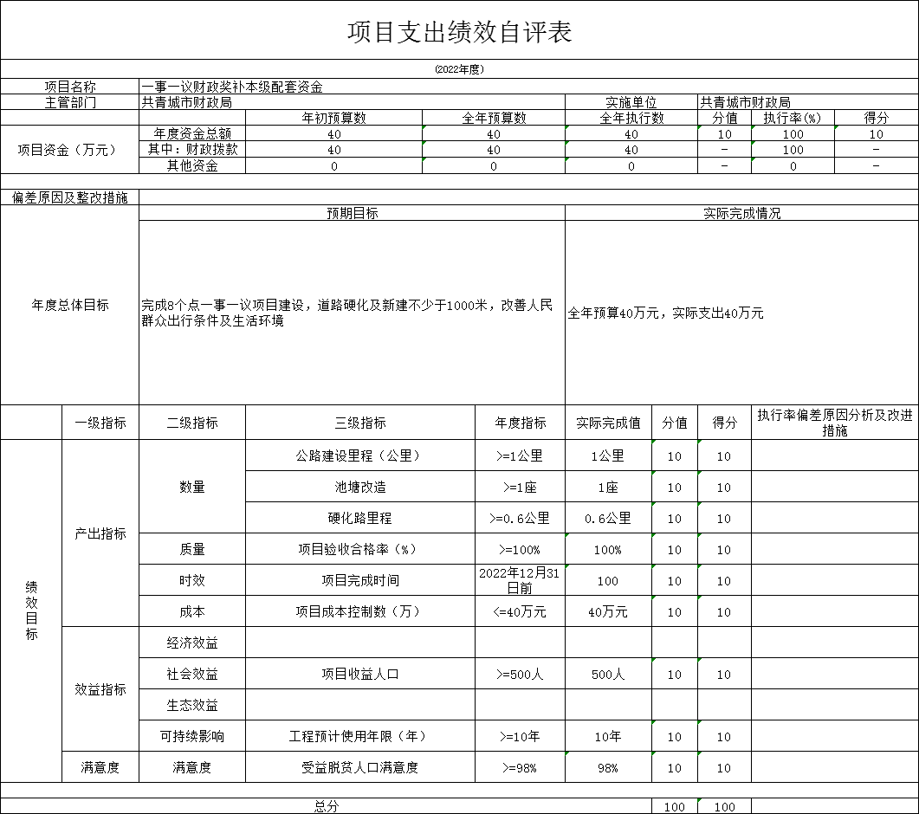
四、绩效评价指标分析
（一）项目决策情况：我单位高度重视，针对绩效自评及后续工作精心组织，周密部署，明确分工，指定专人尽快把绩效运行跟踪落到实处，确保绩效自评工作规范有序，顺利开展。
（二）项目过程情况：绩效自评是保障单位实现绩效目标、提高预算执行效率、提升资金使用效益的重要手段和有效措施，及时发现并纠正绩效运行中存在的问题，确保绩效目标全面、如期完后有重要意义。
（三）项目产出情况：根据我部门产出指标分析，我部门在数量、质量、时效、成本等方面，均严格按照各类项目要求管理，财政资金使用效益得到了有效提升。
（四）项目效益情况：根据我部门效益指标分析，在社会效益方面，我部门整体工作效率得到了有效提升；在经济效益方面，我部门业务办理效率≥98%。
五、主要经验及做法、存在的问题及原因分析
（一）主要经验及做法
总结2022年的工作经验，进一步推进预算绩效管理工作，加强资金支付进度，提高财政资金使用效益。
（二）存在的问题及原因分析
绩效评价机构不健全，缺乏绩效评价专业人才。绩效评价工作所花的精力不够，绩效评价的深度和广度受到限制，绩效评价工作质量也受到较大影响。
- 有关建议
无。
七、其他需要说明的问题
无。

